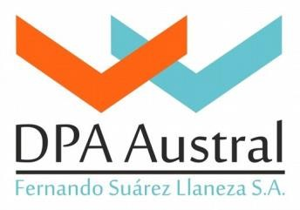
Crustacol-A®
Antioxidante y retentor de humedad para crustáceos

DESCRIPCIÓN

- Producto en polvo, blanco e inodoro.
- Altamente soluble en agua, con pH ligeramente alcalino.
- Desarrollado para trabajar en aguas de media dureza.
- Producto recomendado para el tratamiento de pulpa de crustáceos en cualquiera de sus presentaciones.
- Se utiliza por inmersión entre 12–24 horas
- Retentor de humedad, estabilizante,
- Para todo tipo de crustaceo pelado.

COMPOSICIÓN

- Bicarbonato de Sodio. (E500ii)

- Sal.

- Pirofosfato Tetrasodico.(E450)

- Ácido Cítrico (E330).

- Sorbitol (E420).

PRESENTACIÓN, ALMACENAJE Y CADUCIDAD

- Baldes de plástico x 25 Kg con film de polietileno interior.
- Mantener en lugar fresco y seco.
- Caducidad 18 meses desde su fabricación.

PROPIEDADES DEL CRUTACOL-A

- Aumentar la capacidad de retención de las proteínas.
- Prevenir la oxidación de las grasas.
- Disminuir el “Efecto Drip” (Goteo) en la manipulación del marisco.
- Ayudar a que las proteínas recobren la estructura del marisco vivo mediante la disociación del Complejo Actino Miosina.

DATOS FISICO-QUIMICOS
Apariencia Polvo blanco
-Cenizas (550 ºC) 89% ± 1
-Humedad (105 ºC) 2% ± 0,1
-Ph (solución al 1%) 8,1 ± 0,3 Metales pesados (Pb) <5 ppm

CERTIFICADO SENASA: A-3100
RNE Nº: 02-041.821
ASESORAMIENTO: 011.65.111.863

